**Nhóm 4**

**ĐỀ TÀI:**

ỨNG DỤNG GIẢ LẬP MÁY ATM

1. SV1: Nguyễn Văn Tuấn: Validation, Change PIN, Logging.
2. SV2: Phạm Thị Hiền: Withdraw.
3. SV3: Bùi Ngọc Minh: Cash transfer, tạo database, gộp bài của thành viên trong nhóm.
4. SV4: Trần Thị Ánh Ngọc: Check balance, View history.

* SV1: Nguyễn Văn Tuấn

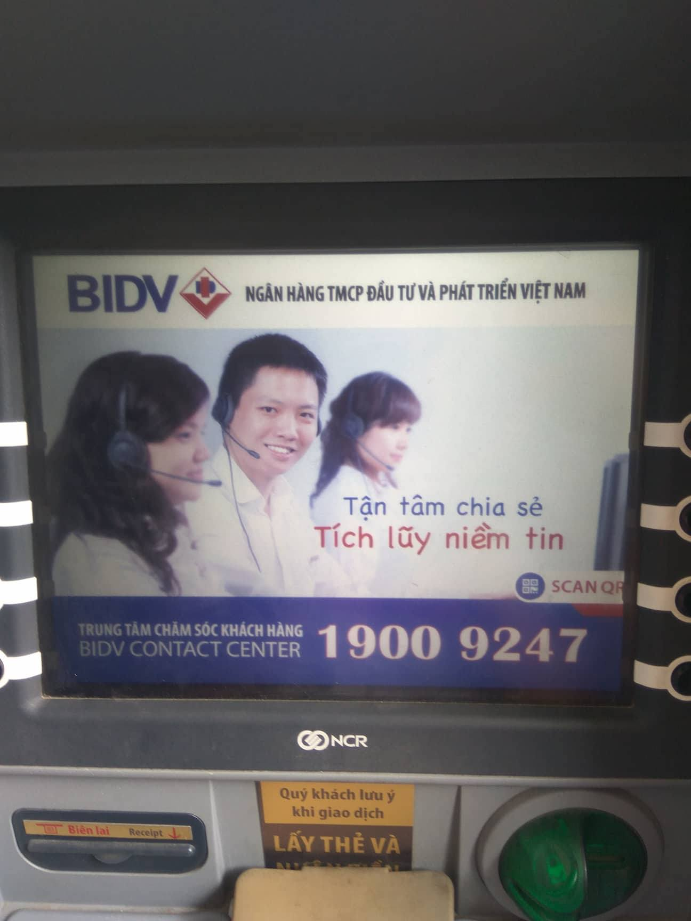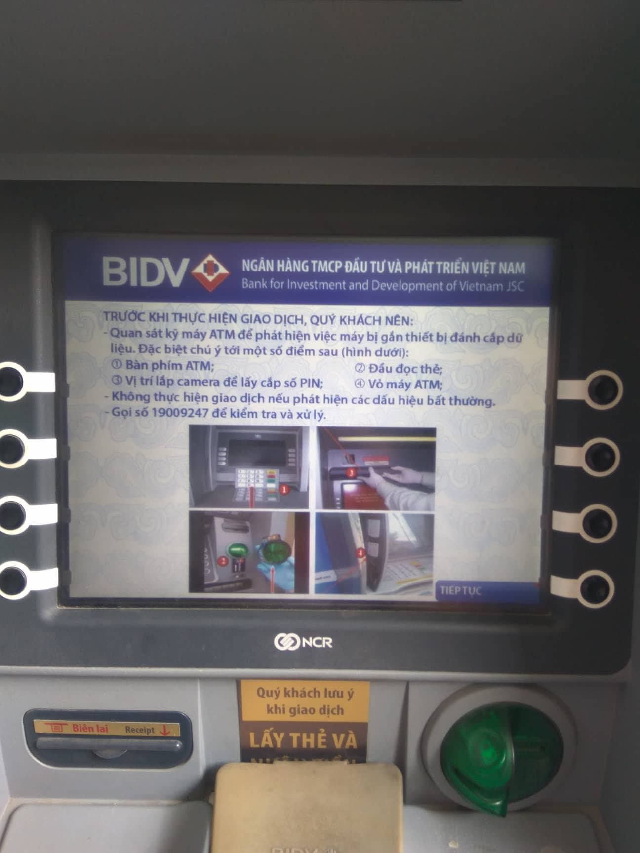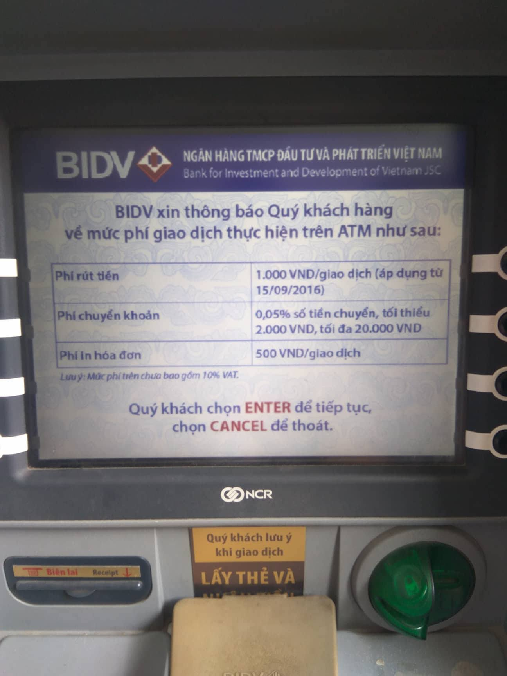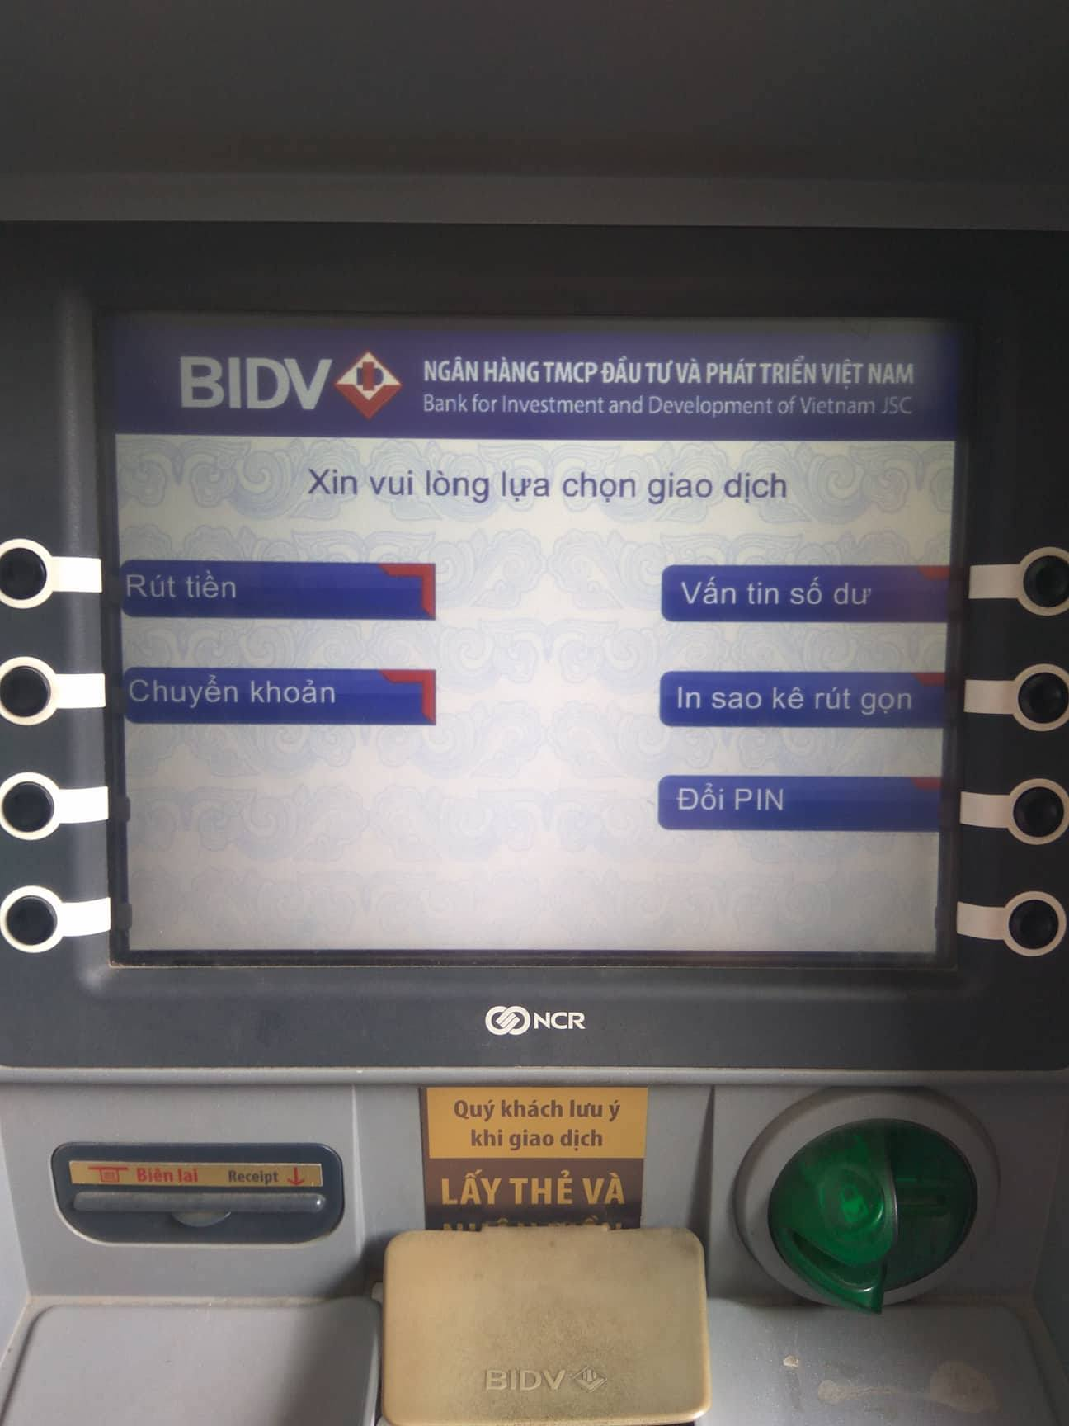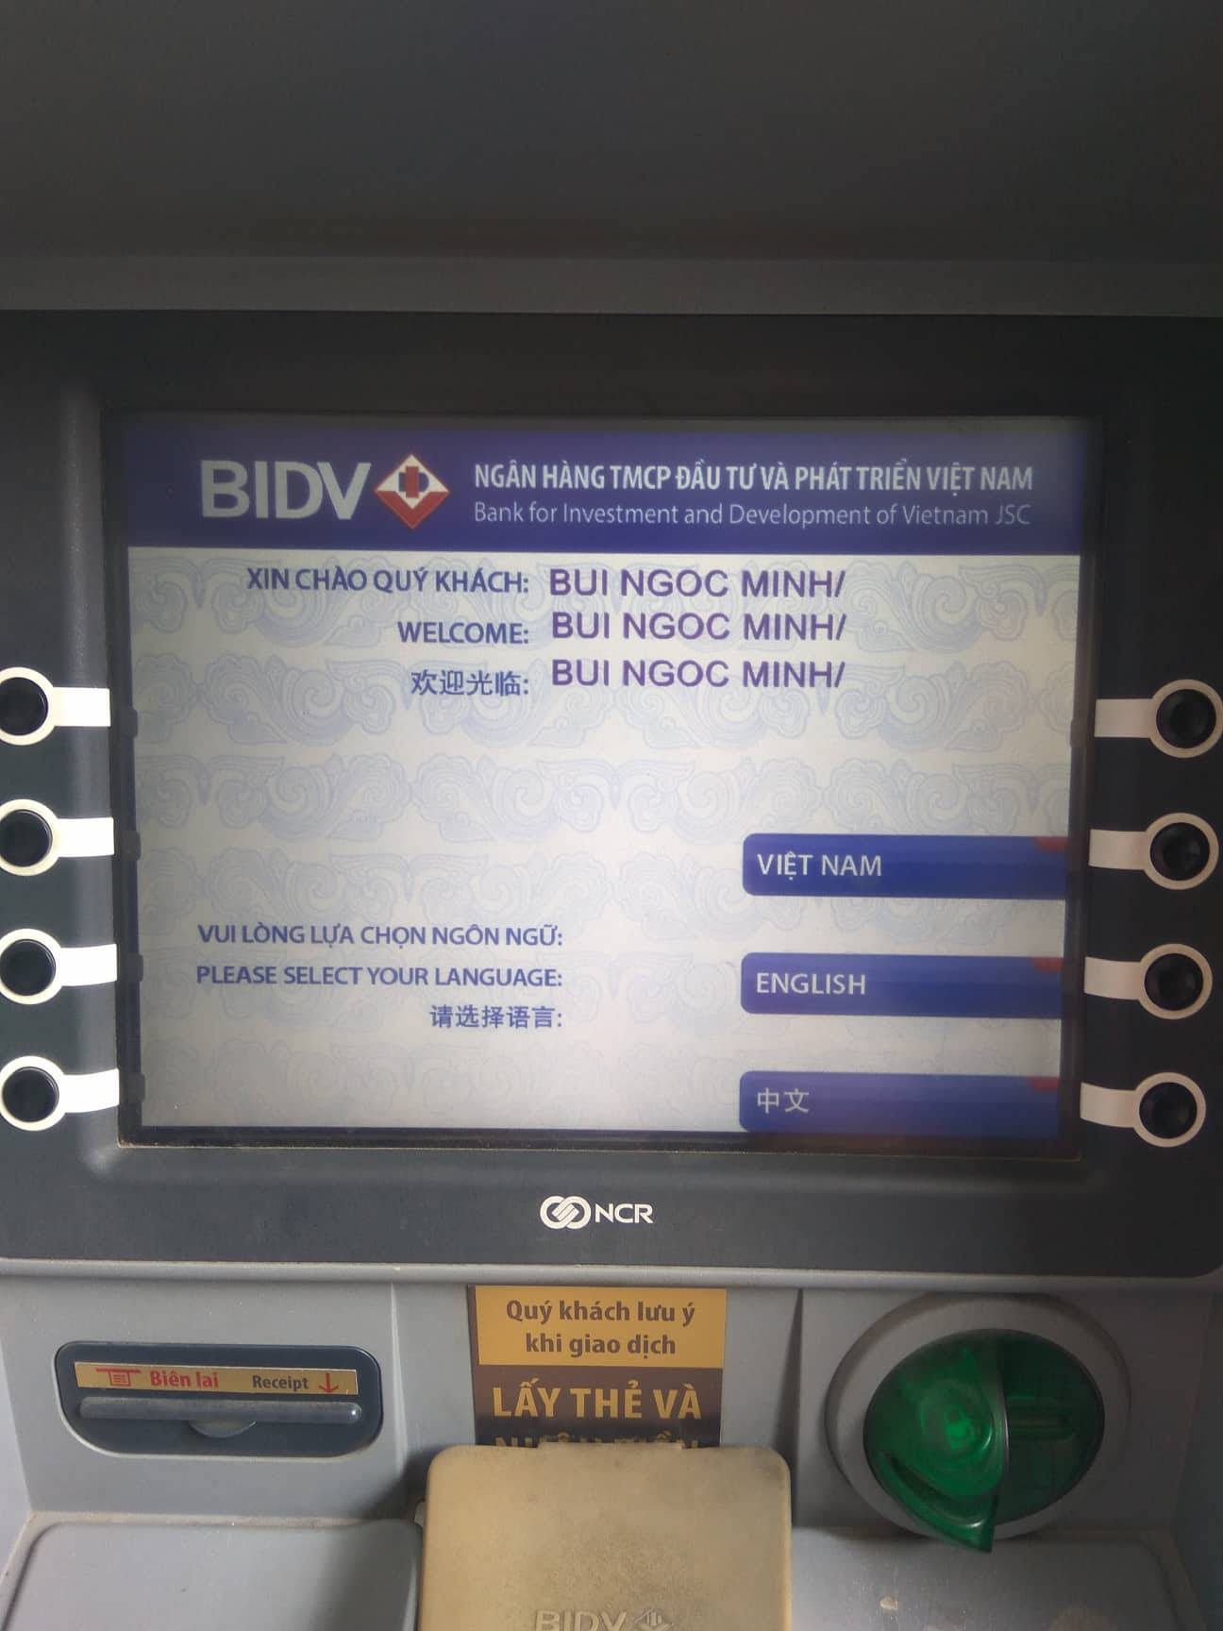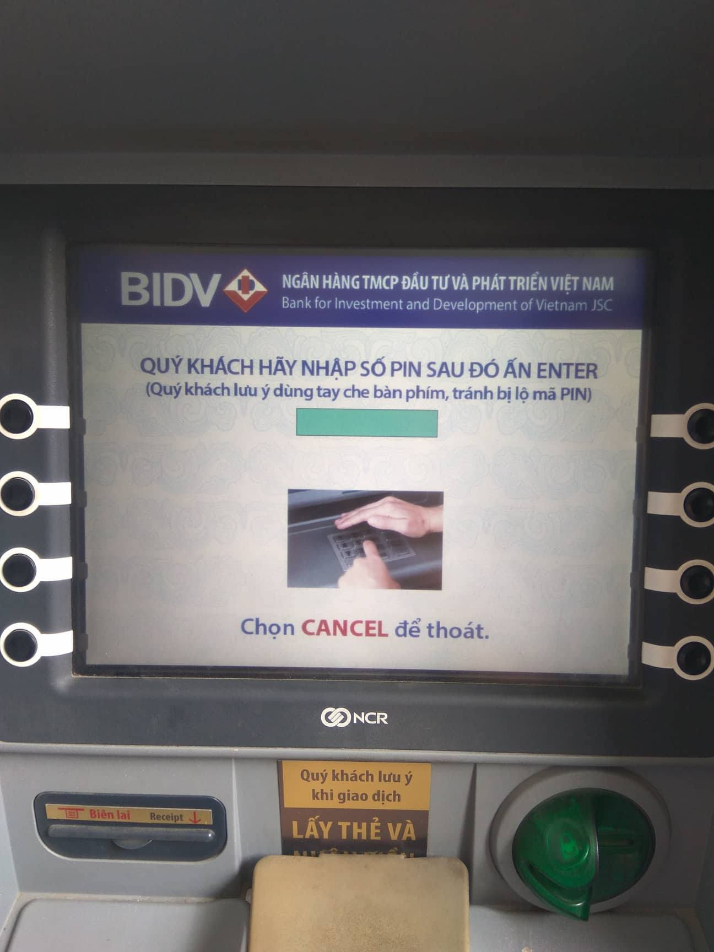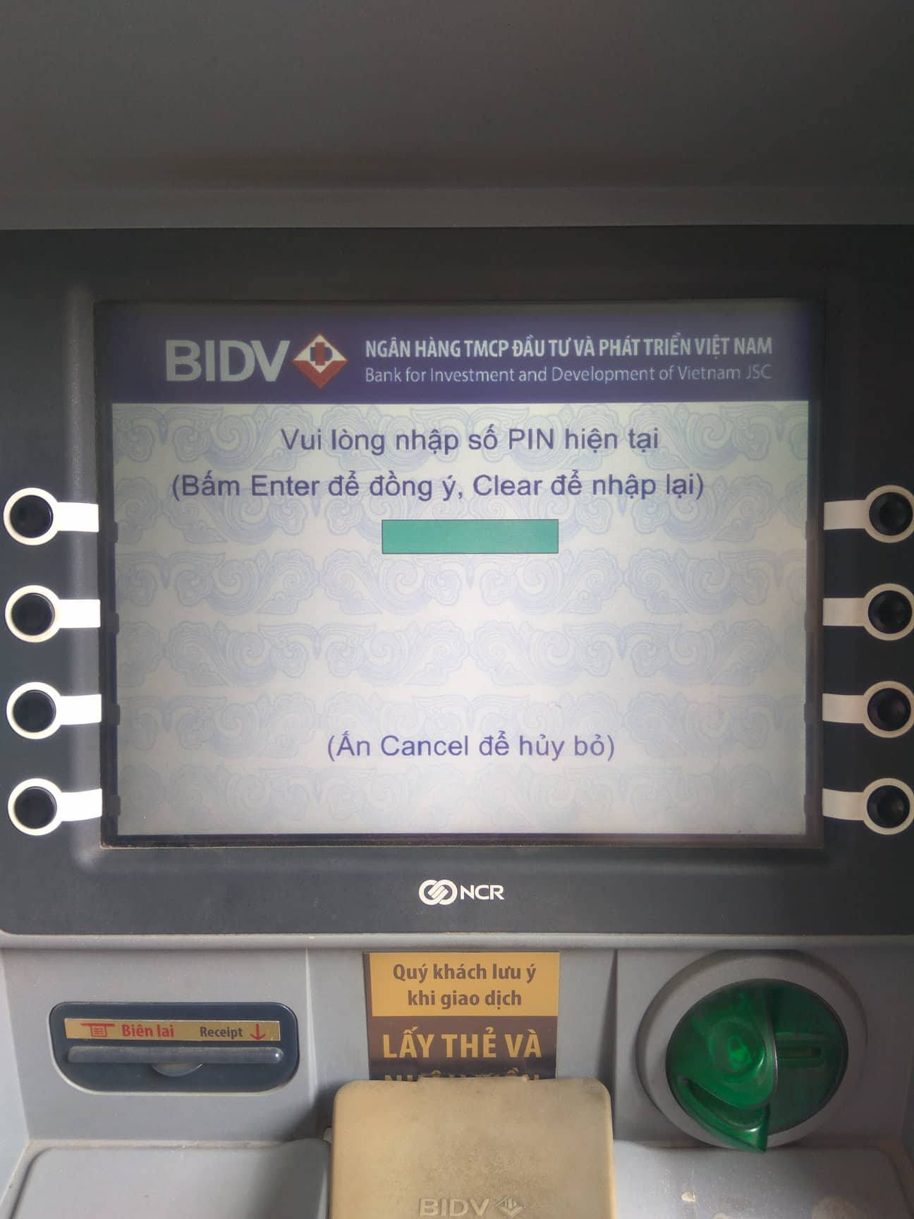

* SV2: Phạm Thị Hiền

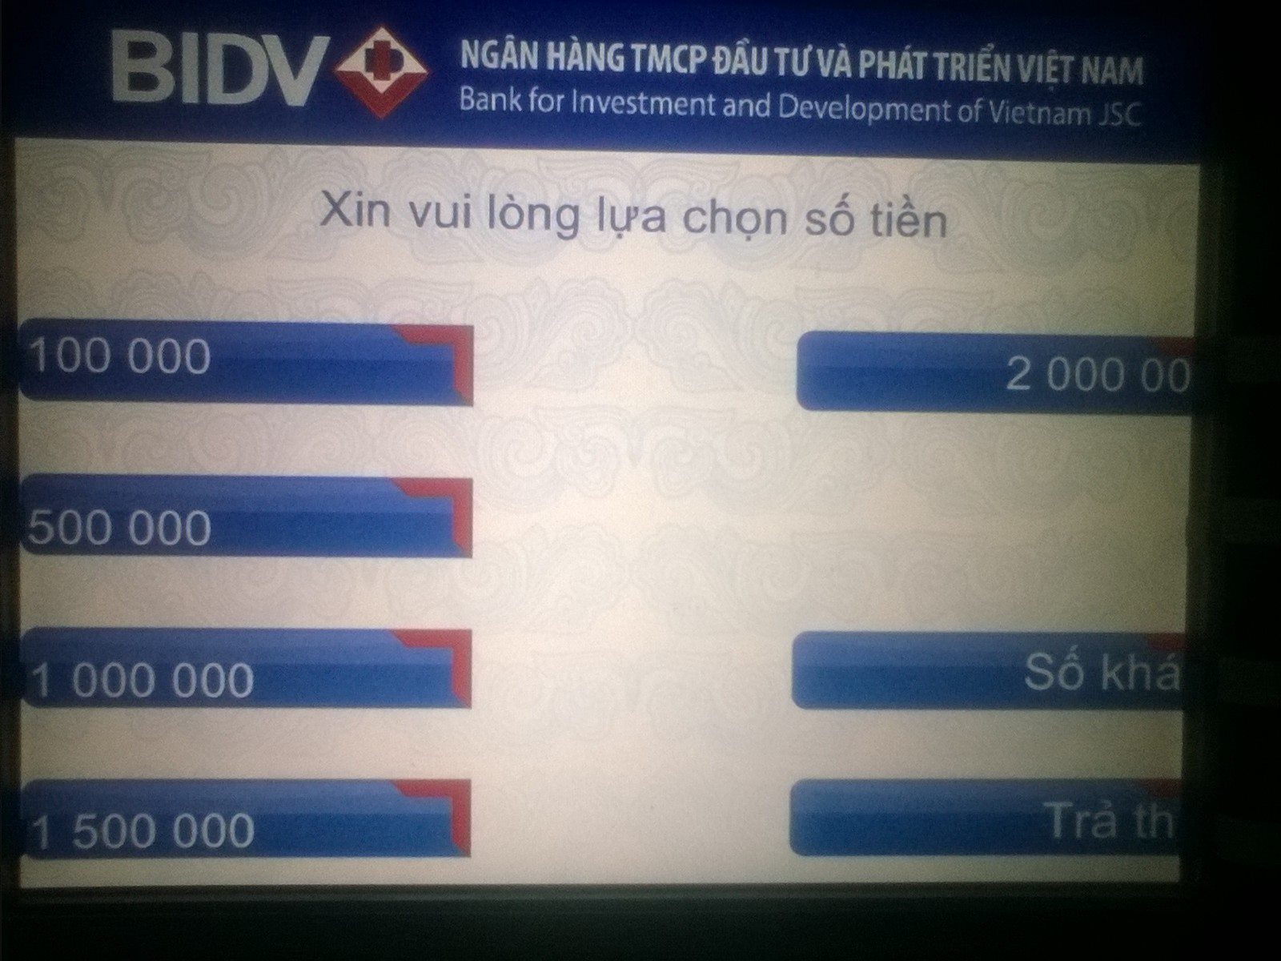

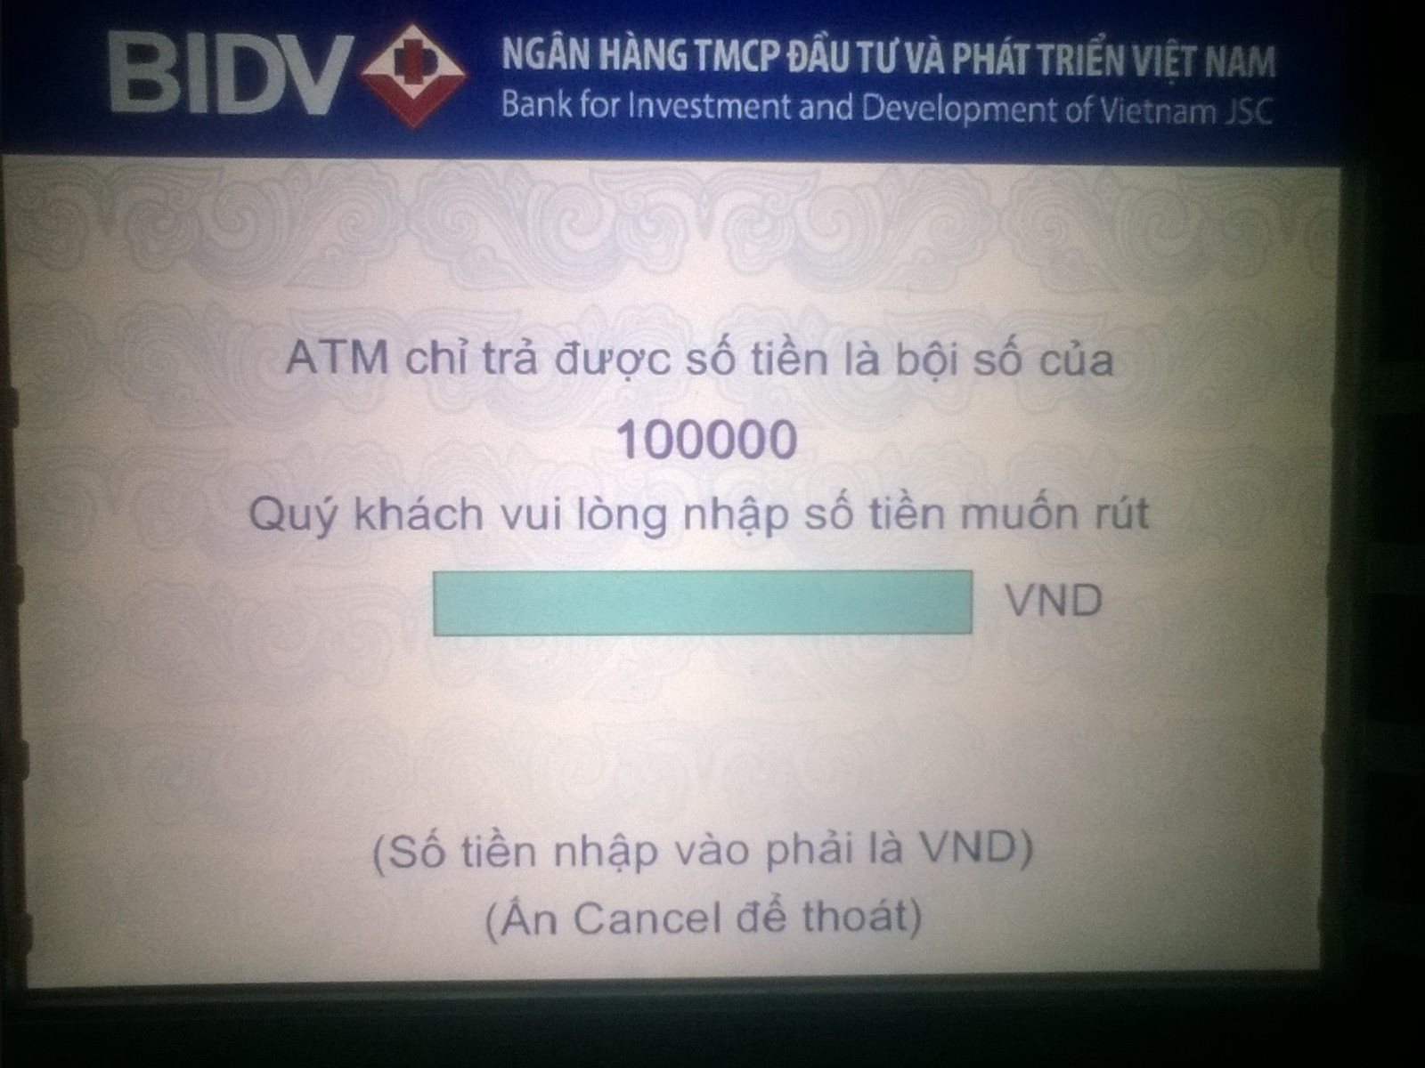

* SV3: Bùi Ngọc Minh

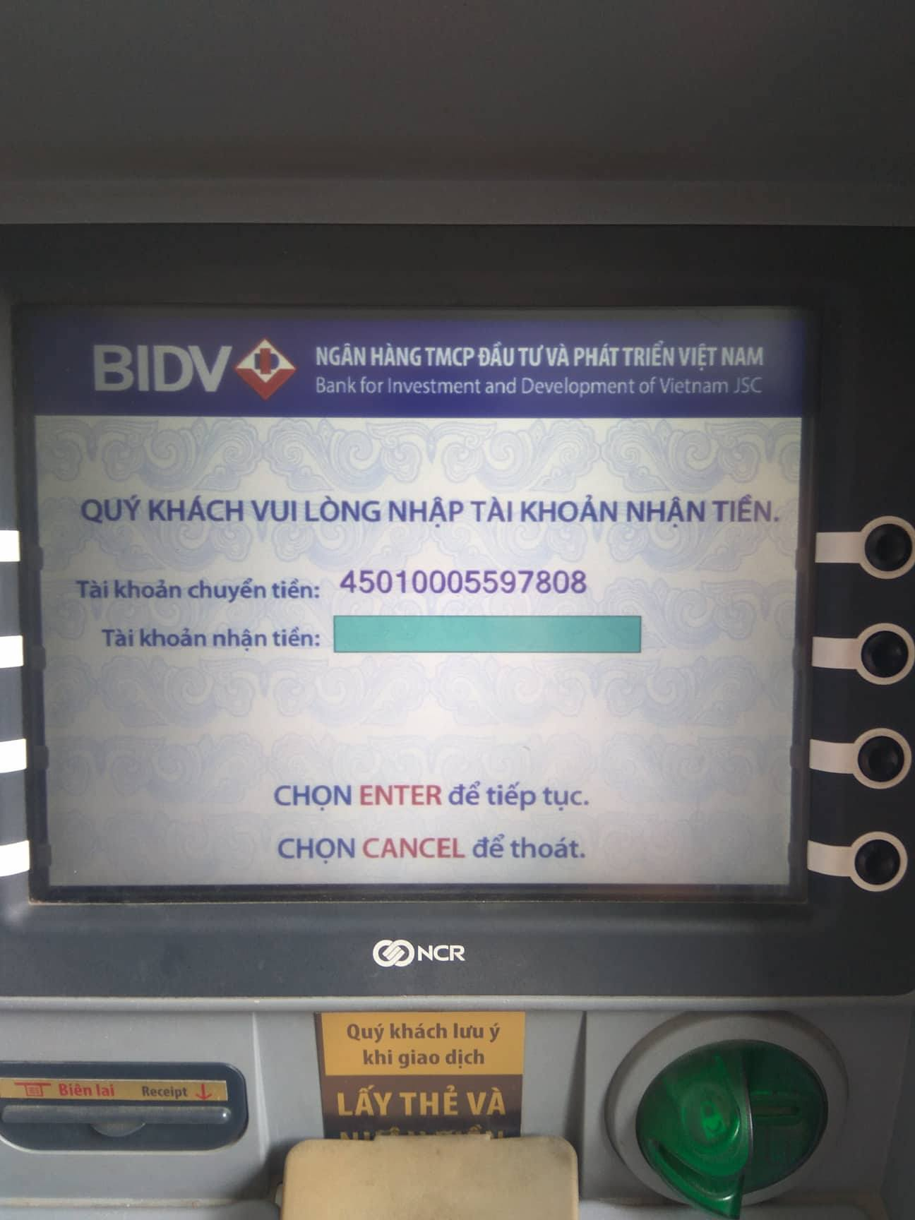

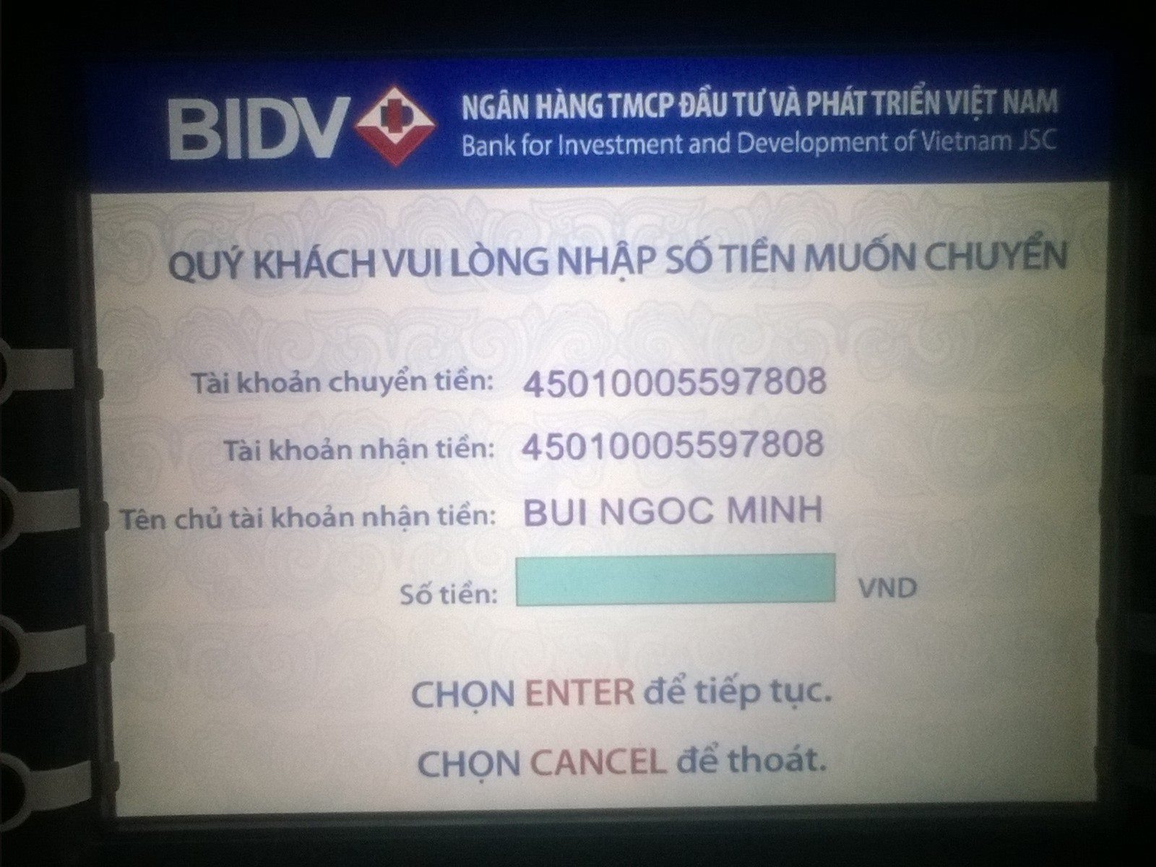

* SV4: Trần Thị Ánh Ngọc

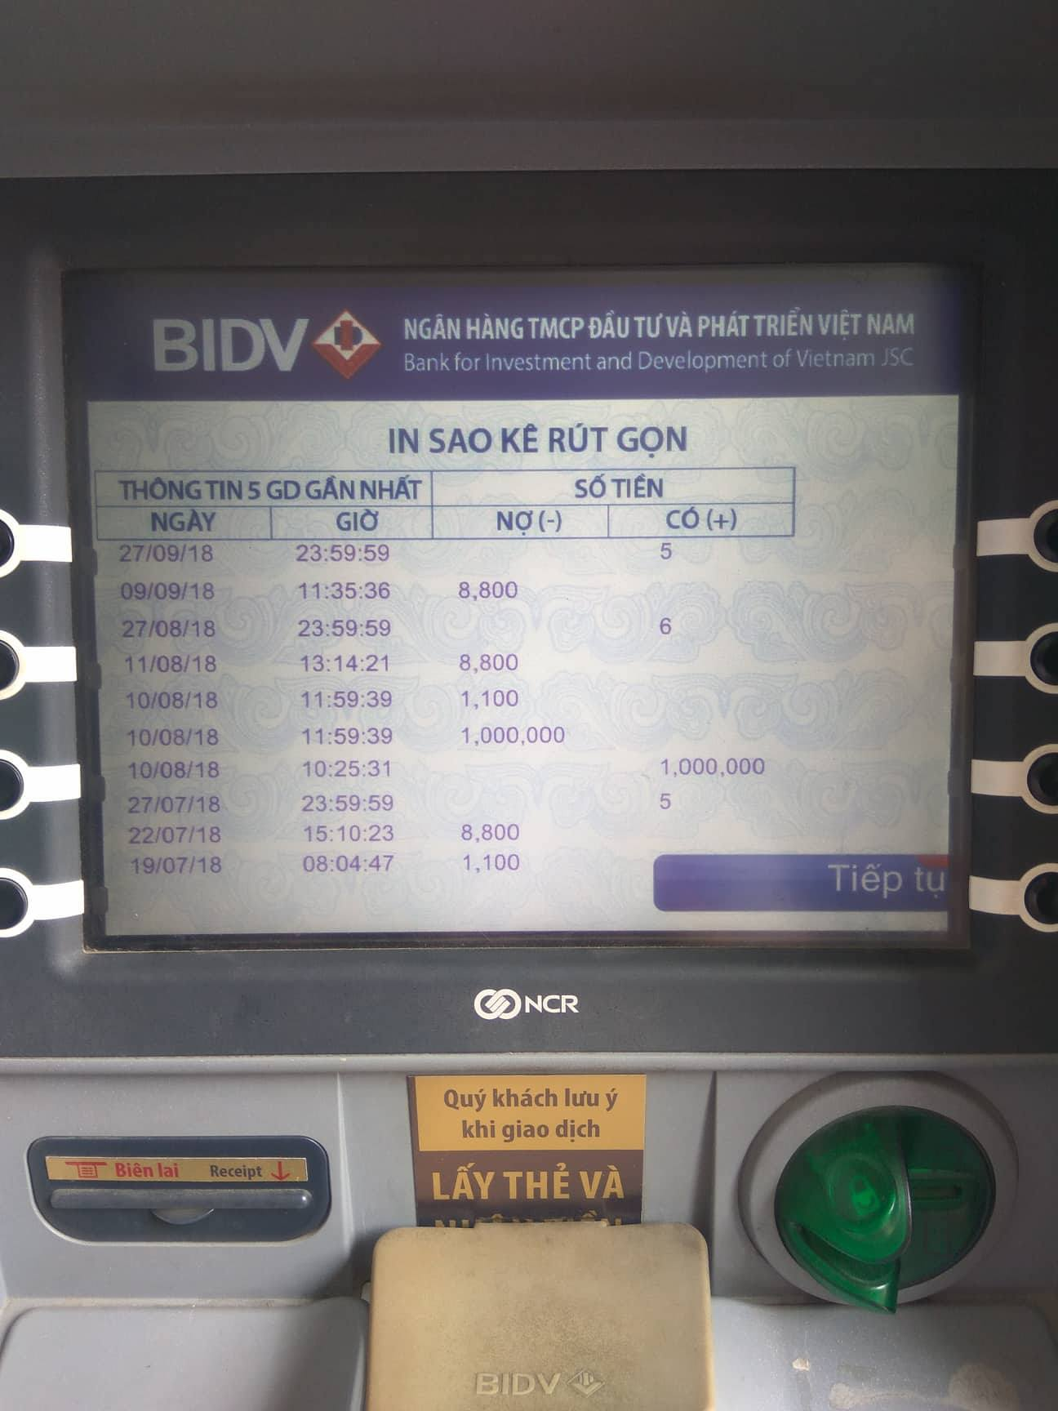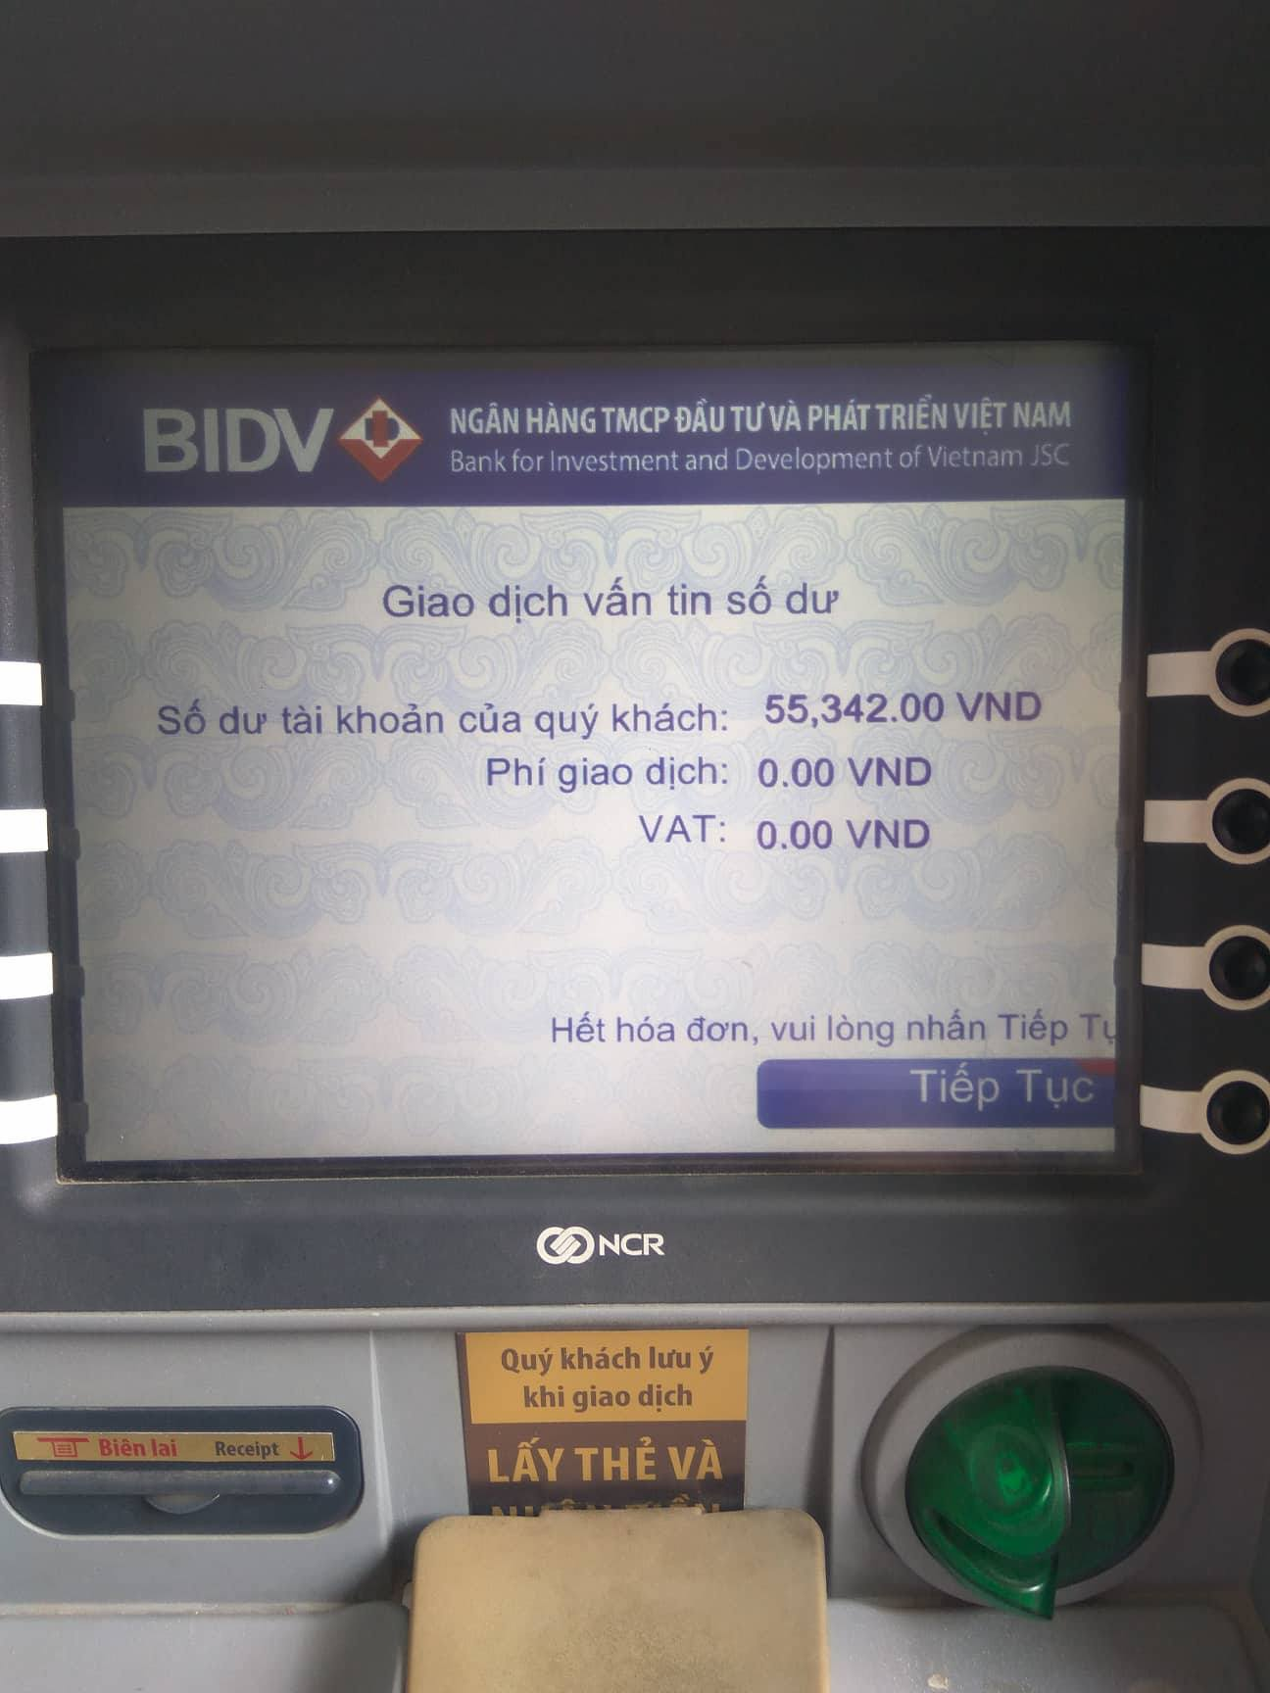

Nhóm không chụp được ảnh hóa đơn sao kê rút gọn vì đã đi in ở nhiều cây nhưng không được.